

МИНИСТЕРСТВО ОБРАЗОВАНИЯ И НАУКИ РОССИЙСКОЙ ФЕДЕРАЦИИ

Федеральное государственное автономное образовательное учреждение

высшего образования

**«Дальневосточный федеральный университет»**

**Филиал ДВФУ в г. Дальнегорске**

**Лабораторная работа**

по дисциплине «Прикладное программирование»

Специальность 09.02.03 «Программирование в компьютерных системах»

на тему **«Итоговая работа»**

|  |
| --- |
| Выполнили студенты гр. 12С-4171  ___________ Р. Н. Садыков |
| Проверил преподаватель  ____________ Н. Б. Малько  ____________________________  (зачтено/незачтено) |

г. Дальнегорск

2017

**Итоговая работа**

**по дисциплине «Прикладное программирование»**

**(веб- программирование)**

Задание: средствами HTML, CSS и JavaScript разработайте тематический локальный веб-узел (сайт). Тема сайта – «Мои любимые герои … (художественного произведения - книги, фильма или мультфильма)».

Для начала выполнения этой работы я почитал несколько страниц с материалами на тему «Верстка сайта», где нашел удобные инструментальные программы. В процессе создания сайта они мне очень помогли. Так же я узнал о структуре расположения файлов (Например, изображения в папке img). Так же я потратил много времени на изучение Ajax и JQuery, но применить мне их так и не удалось, так как требуется гораздо больше времени на изучение. Также я пытался использовать пакеты оформления типо Material Design от Google или Fluent Design System от Microsoft и другие, но я так же попросту не понял как и что… Но в итоге я понял для чего нужны CSS и JS, понял как их связывать, как разбивать на блоки и все, что нас учили на занятиях. Итак, внизу будут размещены экранные изображения всех страниц сайта и коды всех HTML и CSS файлов проекта.

Код файла index.html

<html>

<head>

<meta http-equiv="Content-Type" content="text/html;" />

<title>Пример блочной верстки</title>

<link rel="stylesheet" type="text/css" href="css/style.css" />

<script type="text/javascript" src="/js/scripts.js"></script>

<script language="JavaScript" type="text/javascript">

<!--

function ok1()

{alert('Спасибо за ответ')}

-->

</script>

</head>

<body background="img/3.jpg" link="white" vlink="white" alink="purple" style="color:#FFFFFF">

<div id="container" >

<div id="header">

<marquee scrollamount=10 behavior="alternate"><img src="img/Rick_and_Morty_logo.png" align=center height=100% width=20%></marquee>

</div>

<div id="menu" >

<h2 align=center>Меню</h2>

<ul>

<li>Персонажи</li>

<ul>

<li><a href="content/characters/maincharacters/Rick/Rick.html" target=iframe>Рик</a></li>

<li><a href="content/characters/maincharacters/Morty/Morty.html" target=iframe>Морти</a></li>

<li><a href="content/characters/maincharacters/Jerry/Jerry.html" target=iframe>Джерри</a></li>

<li><a href="content/characters/maincharacters/Bat/Bat.html" target=iframe>Бэт</a></li>

<li><a href="content/characters/maincharacters/Summer/Summer.html" target=iframe>Саммер</a></li>

</ul>

<li><a href="content/Creature.html" target=iframe>Создание</a></li>

<li>Список эпизодов</li>

<ul>

<li><a href="content/Listofepisodes/season1.html" target=iframe>1 сезон</a></li>

<li><a href="content/Listofepisodes/season2.html" target=iframe>2 сезон</a></li>

<li><a href="content/Listofepisodes/season3.html" target=iframe>3 сезон</a></li>

<li><a href="content/Listofepisodes/NoncanonicalAdventures(2016).html" target=iframe>Неканонические приключения (2016)</a></li>

</ul>

<li><a href="content/Awards.html" target=iframe>Награды</a></li>

</ul>

<div id="heroes">Кто ваш любимый герой?<BR>

<input type='radio' name='1'>Рик<BR>

<input type='radio' name='1'>Морти<BR>

<input type='radio' name='1'>Джерри<BR>

<input type='radio' name='1'>Бэт<BR>

<input type='radio' name='1'>Саммер<BR>

<input type='button' value='OK' onclick='ok1()'>

</div>

</div>

<div id="content" >

<iframe src="Rick and Morty.html" height=100% width=100% name="iframe"></iframe>

</div>

<div id="sidbar" name=sidbar>

<p align=center>Реклама хлопьев</p>

<img src="ad/ad1.gif" align=left width=100%>

<center><BR>Первая серия "Рик и Морти"</center>

<video controls width=100%>

<source src="video/1.mp4" type="video/mp4"></video>

<BR>Фоновая музыка

<audio autoplay controls loop>

<source src="music/rik-i-morti-theme-song.mp3">

</audio>

Damaged Coda

<audio controls>

<source src="music/rik-i-morti-for-the-damaged-coda.mp3">

</audio>

Shake that ass

<audio controls>

<source src="music/rik-i-morti-shake-that-ass.mp3">

</audio>

Hurt

<audio controls>

<source src="music/rik-i-morti--hurt.mp3">

</audio>

</div>

<div id="footer" >

<h2>Сайт разработан в филиале ДВФУ г.Дальнегорска в качестве итогового задания по дисциплине “Прикладное программирование” студентом группы 12С-3201 Садыковым Р. Н.</h2>

</div>

</div>

</body>

</html>

Экранное изображение сайта представлено ниже.

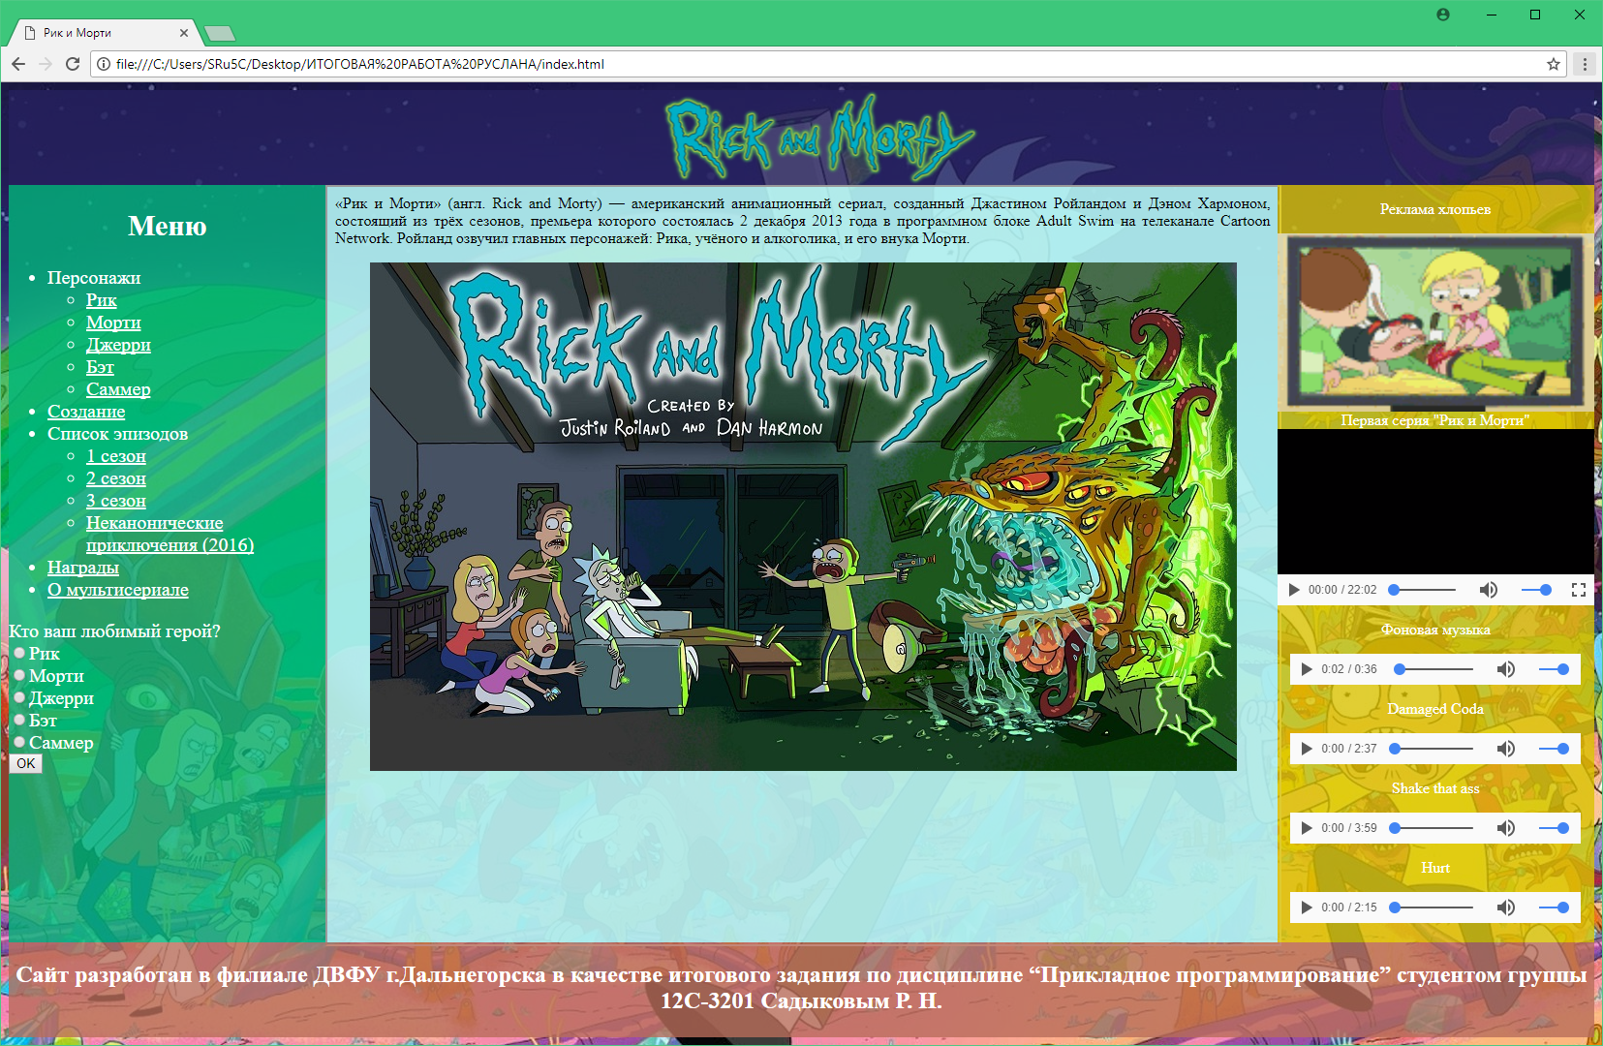

Рисунок 1 – Сайт

Rick and Morty.html содержит в себе общую информацию о мультисериале «Рик и Морти>. Содержимое данного файла изначально показано в frame страницы. Код данного файла представлен ниже.

<div id="content">

<p align=justify>«Рик и Морти» (англ. Rick and Morty) — американский анимационный сериал, созданный Джастином Ройландом и Дэном Хармоном, состоящий из трёх сезонов, премьера которого состоялась 2 декабря 2013 года в программном блоке Adult Swim на телеканале Cartoon Network. Ройланд озвучил главных персонажей: Рика, учёного и алкоголика, и его внука Морти.</p>

<center><img src="img/2.jpg" onmouseover="this.src='img/1.jpg';"

onmouseout="this.src='img/2.jpg'"></center>

</div>

Экранное изображение данной страницы представлено ниже.

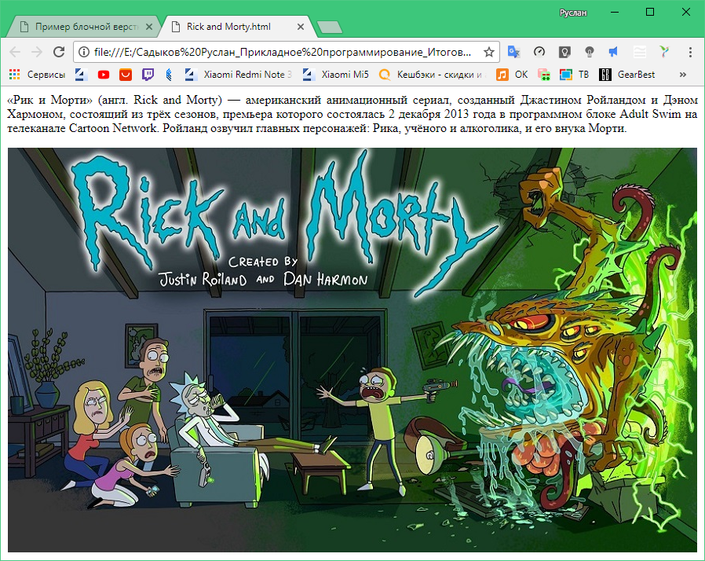

Рисунок 2 – Rick and Morty.html

Файл каскадных таблиц стилей внешний и включается в index.html. Лежит в папке css. Вот его код:

div#body {

color: #FFFFFF;

font-family: Arial, Times New Roman;

font-size: 20px;

}

div#container {

color: #FFF;

width: 100%;

height: 100%;

}

div#header {

background-color: rgba(38, 32, 94, 0.8);

float: left;

text-align: center;

height: 10%;

width: 100%;

}

div#menu {

background-color: rgba(0, 182, 121, 0.8);

font-size: 20px;

float: left;

width: 20%;

height: 80%;

}

div#content {

color:#FFF;

background-color: rgba(175, 238, 238, 0.93);

font-size: 30px;

float: left;

width: 60%;

height: 80%;

}

div#footer {

background-color: rgba(184, 109, 90, 0.8);

text-align: center;

float: left;

height: 10%;

width: 100%;

}

div#sidbar {

background-color: rgba(217, 194, 0, 0.8);

float: right;

height: 80%;

width: 20%;

}

Для JavaScript я пытался сделать внешнее расположение файла scripts.js в папке js, но в итоге все скрипты, которые я пытался применить к своему сайту оказались недостаточно стабильными и удобными и в итоге у меня остался только скрипт вывода сообщения с благодарностью о пройденном опросе на любимого персонажа, и я решил сделать скрипт в области <HEAD>.

Далее рассмотрим файлы, содержащие контент сайта. В меню моего сайта можно открывать по ссылкам контент. Первым делом у меня перечислены основные герои. Код файла Rick.html слишком большой, и я представлю его экранным изображением ниже. При масштабировании все хорошо видно.

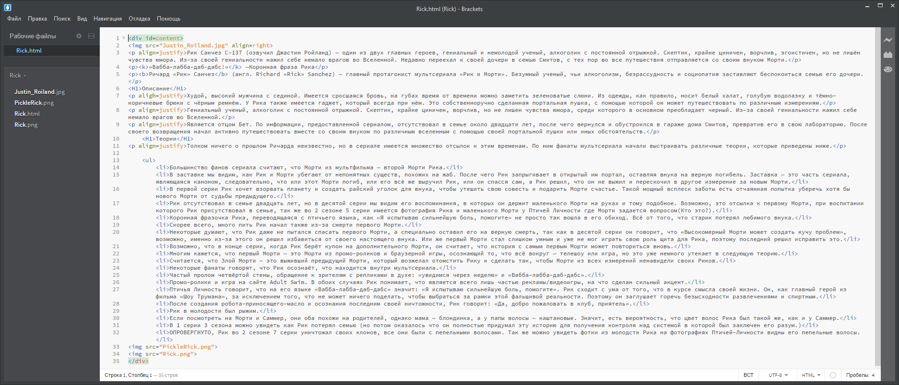

Рисунок 3 – Экранное изображение кода файла Rick.html

Экранное изображение страницы Rick.html представлено ниже.

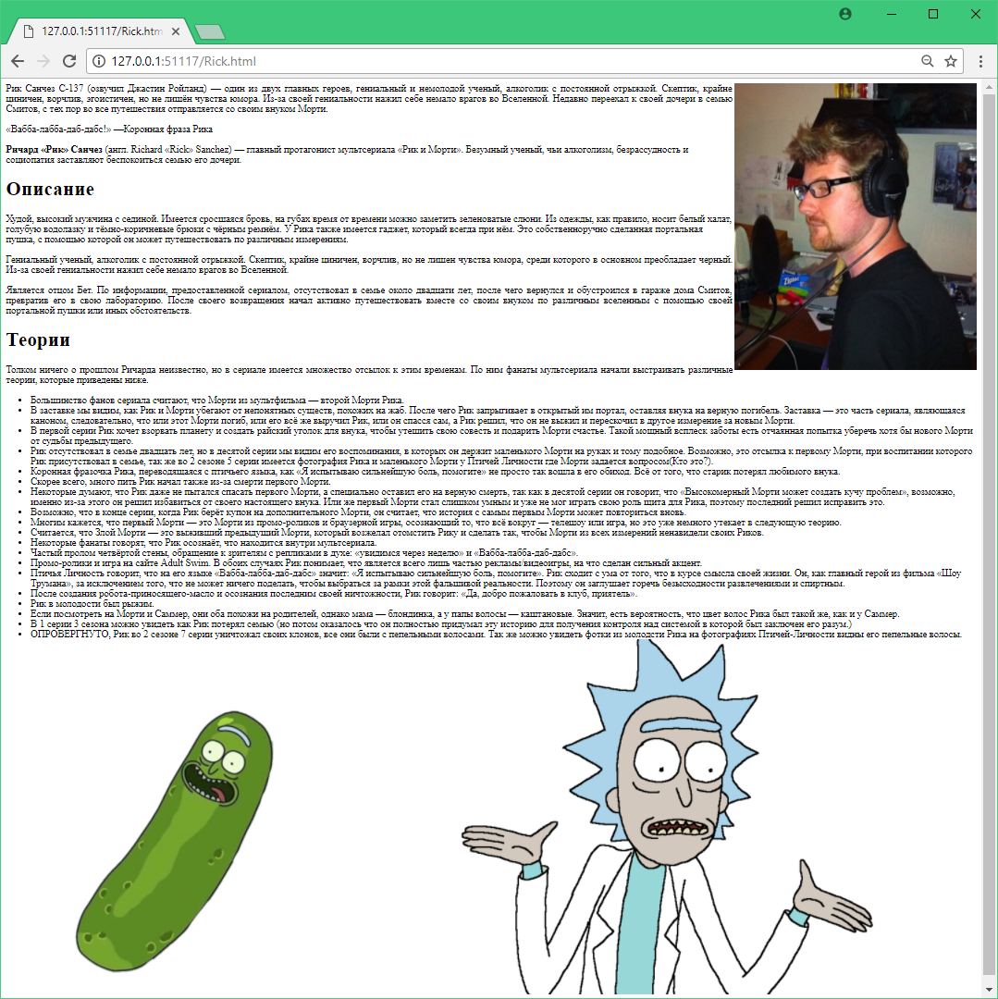

Рисунок 4 – Страница Rick.html

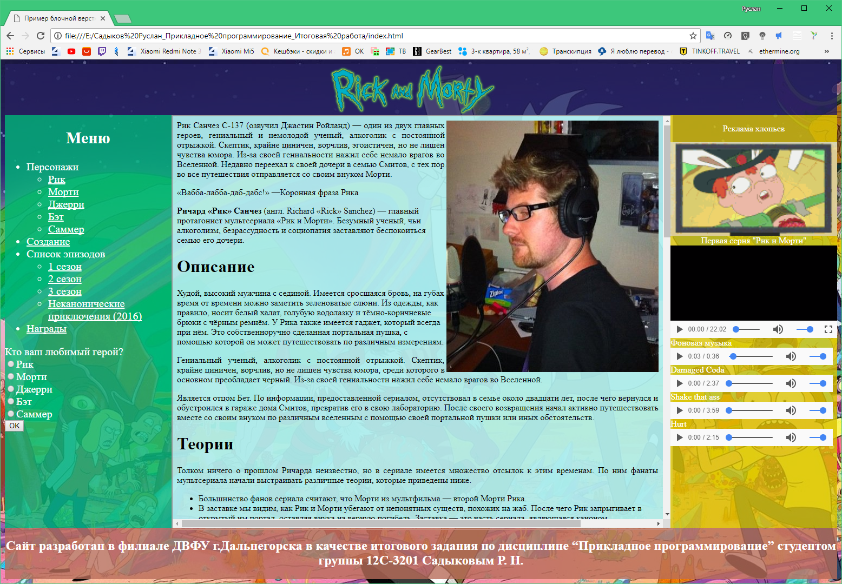

Рисунок 5 – Rick.html в качестве контента на сайте

Следующим персонажем является Морти. Код файла Morty.html:

<div id=content>

<img src=Mortymini.png align=left>

<img src="Justin_Roiland.jpg" align=right>

<p align=justify><b>Морти Смит</b> (озвучил Джастин Ройланд) — второй главный герой, внук Рика, мальчик 14 лет (на момент 3 сезона 15 лет), обычный подросток. Путешествуя с дедом, часто просто не понимает, что происходит, но периодически проявляет смекалку. Влюблён в Джессику. После уничтожения населения родной планеты в результате «кроненбергизации», перебрался вместе с Риком в измерение, где их версии погибли.</p>

<H1>Внешность</H1>

<p align=justify>Мортимер — подросток. У него короткие и каштановые волосы всегда аккуратно причёсанные. Голова Морти имеет форму круга, в отличии от других персонажей. В основном, Морти носит жёлтую футболку, синие штаны и белые туфли. Имеется ярко выраженное заикание (даже когда спокоен), помимо прочего периодически Морти говорит срывающимся голосом из-за полового созревания.</p>

<H1>Личность</H1>

<p align=justify>Морти — добродушный и впечатлительный, юный мальчик, очень ранимый и легко подверженный чужому влиянию, как все подростки в его возрасте. Парень не отличается большим умом, иногда слегка заикается, что делает его объектом насмешек в школе. Морти преданно влюблен в свою одноклассницу Джессику, которая на него не обращает никакого внимания. Несмотря на мягкотелость, в моменты опасности в Морти просыпается сообразительность и храбрость. Имеет скрытую агрессию которою он пытается подавить, это на прямую указывается в 9-той серии 2 сезона «Look Who’s Purging Now» (русс.Судная ночь). Также несмотря на то, что он полностью подвержен манипуляциям со стороны Рика, иногда находит в себе силы дать ему отпор. Как, например, в серии «Мисиксы и разрушение» (англ. «Meeseeks and destroy») когда он стыдит Рика за его цинизм. Морти всегда готов отправиться кому-нибудь на помощь, какие бы последствия это не имело. Также он постоянно исправляет за Риком его оплошности.</p>

<img src="6mini.png" align=left>

</div>

Экранное изображение страницы Morty.html:

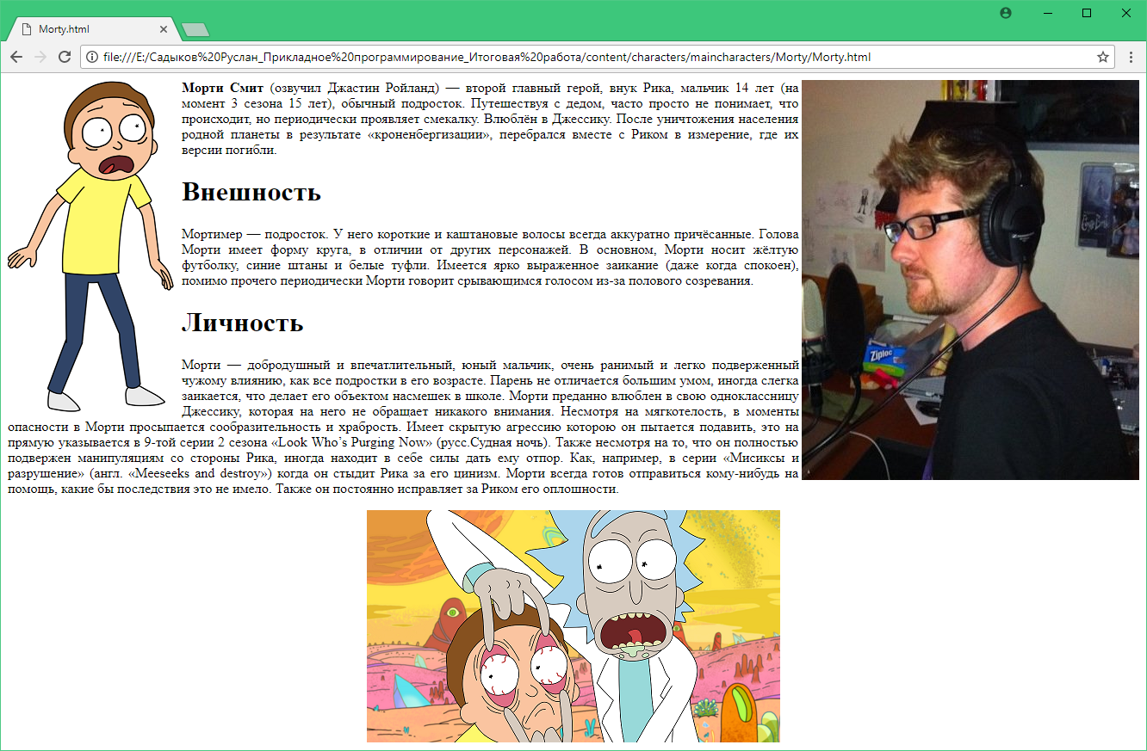

Рисунок 6 – Экранное изображение страницы Morty.html

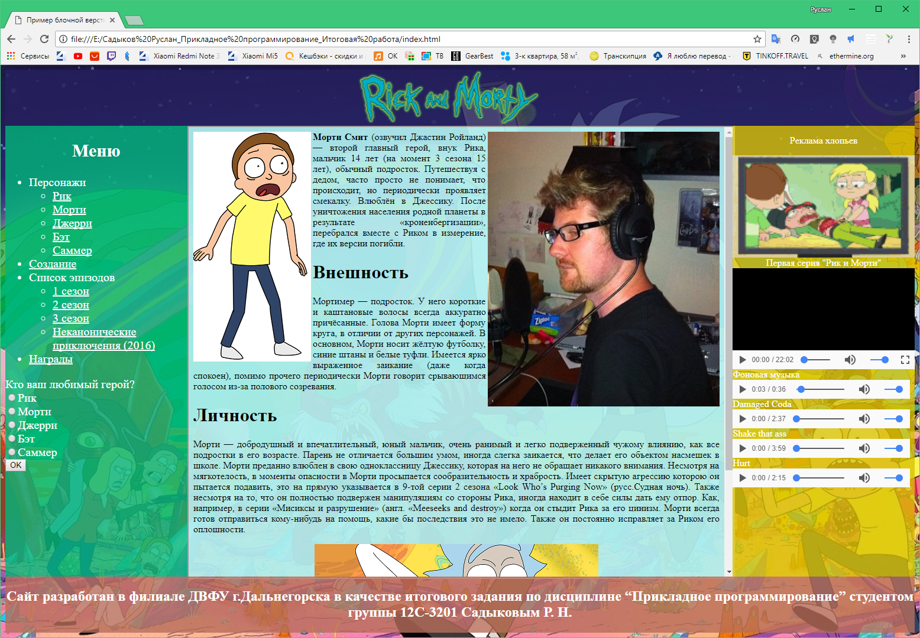

Рисунок 7 – Morty.html в качестве контента на сайте

Код Bat.html:

<div id="content">

<img src="Bat.jpg" align=left>

<img src="Sarah_Chalke.jpg" align=right>

<p align=justify><b>Бэт Смит (Санчез)</b> (озвучила Сара Чок) — дочь Рика, мать Морти и Саммер, и жена Джерри, 32-33 года. Работает кардиохирургом-ветеринаром — преимущественно лошадиным. Родила Саммер в 16 лет, из чего, по словам самой Саммер, «постоянно делает проблему». Имеет проблемы с алкоголем, считает себя неполноценной, и боится, что отец вновь бросит её.</p>

<H1>История</H1>

<H2>Ранние годы</H2>

<p align=justify>Бет встретила Джерри в средней школе в возрасте 17 лет и забеременела от него Саммер. Несмотря на это, Бет смогла закончить колледж и стать ветеринарным хирургом. Однажды она призналась в том, что хотела сделать аборт с Саммер - потому что "все об этом думают", но Джерри отговорил её.</p>

<H2>Настоящее время</H2>

<p align=justify>Брак Джерри и Бет (который произошёл из-за беременности Бет) временно распался, после того, как первый поставил выбор между ним и её отцом, однако в конце 3 сезона они возобновили отношения.</p>

<p align=justify>В 8 Серии 1 Сезона Рик даёт Саммер, Джерри и Бет шлем, который позволяет носящему просматривать свою альтернативную реальность. С помощью этого устройства Бет видит свою жизнь без Джерри и детей. В ней Бет обычный хирург, коим всегда мечтала быть. Но потом она понимает, что жизнь без семьи - не та, которую она хотела.</p>

<p align=justify>Бет нравится её нынешняя работа, хотя муж часто намекает ей, что она "ненастоящий хирург", так как оперирует только животных.</p>

</div>

Экранное изображение страницы Bat.html:

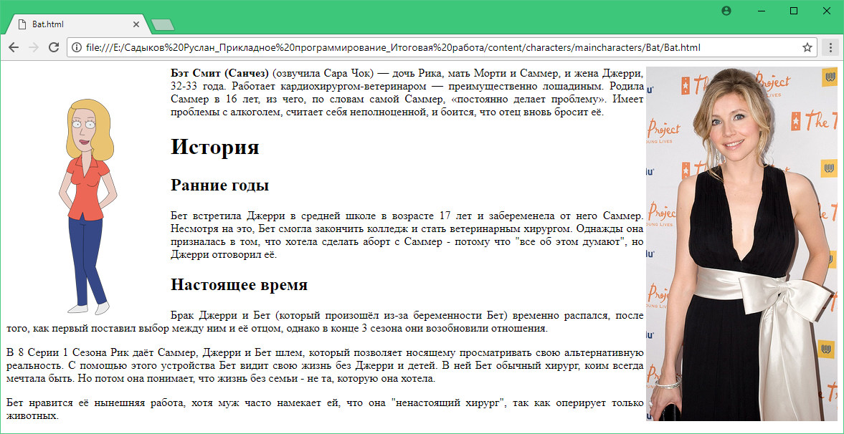

Рисунок 8 – Страница Bat.html

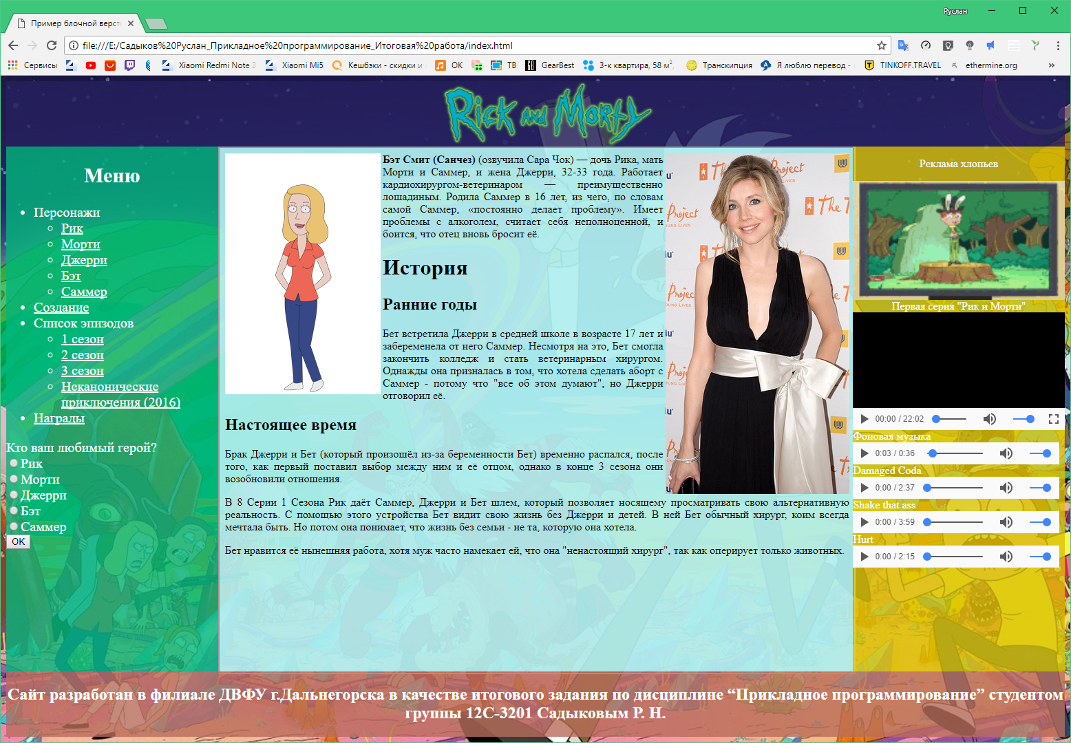

Рисунок 9 – Страница Bat.html в качестве контента на сайте

Код Jerry.html:

<div id=content>

<img src="Chris_Parnell.jpg" align=right>

<img src="Jerry.jpg" align=left>

<p align=justify><b>Джерри Смит</b> (озвучил Крис Парнелл) — отец Морти и Саммер, зять Рика, муж Бэт, 34-35 лет. Как и Морти, наивен и глуповат, сильно комплексует из-за этого. Подшучивает над женой по поводу того, что она «не настоящий хирург». Очень любит фильм «Титаник». Безработный, о чём ему периодически напоминают все члены семьи фразами «найди работу». Некоторое время работает рекламным агентом. Интересуется гражданским правом. Недолюбливает Рика (если не сказать больше), и это чувство взаимно. На протяжении всего третьего сезона был разведен с женой, но в конечном итоге вернулся в семью.</p>

<H1>Отношения</H1>

<H2>Бет</H2>

<p align=justify>Джерри знаком с Бет со времен школы. Ему пришлось жениться после её незапланированной беременности. (Если учесть, что их дочери уже 17 - Джерри и Бет вместе около восемнадцати лет).</p>

<p align=justify>Брак Джерри и Бет на грани распада. Ведь Бет видит в муже "смазливого червяка", а тот, в свою очередь, считает жену "монстром". Но, как ни как, они старались сохранить семейные отношения хотя бы до того момента, пока Морти не закончит школу, усваивая важные уроки для себя в течение всего сериала. Однако, не без влияния Рика Санчеза брак таки распадается (однако в конце 3 сезона возобновляется).</p>

</div>

Экранное изображение страницы Jerry.html:

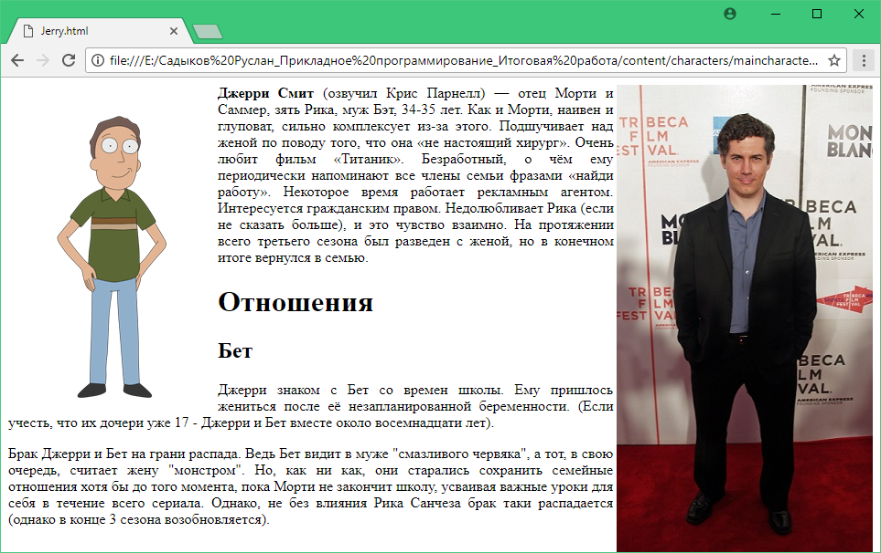

Рисунок 10 – Страница Jerry.html

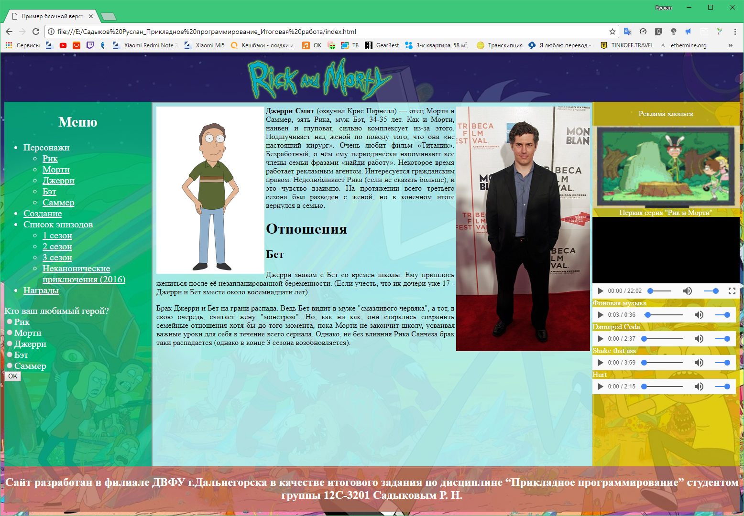

Рисунок 11 – Страница Jerry.html в качестве контента на сайте

Код Summer.html:

<div id=content>

<img src="Summer1.jpg" align=right>

<img src="Summer.jpg" align=left>

<p align=justify><b>Саммер Смит</b> (озвучила Спенсер Грэммер) — старшая сестра Морти, 16 лет, позже 17. Типичный подросток с соответствующим кругом интересов. Иногда путешествует с дедом и младшим братом и нередко выручает их. Считает выходки своей семьи "глупыми". Некоторое время работает в лавке у дьявола. Была влюблена в Итана, во второй серии 3 сезона встречалась с Кровотёком, лидером обитателей постапокалиптического измерения. Очень привязана к своему телефону. Считает свое тело некрасивым.</p>

<H1>Внешность</H1>

<p align=justify>Саммер — рыжая девочка-подросток, которая заметно выше, чем её брат.</p>

<p align=justify>Её наиболее распространённый наряд — розовая майка, белые джинсы и чёрные туфли.</p>

<H1>Личность</H1>

<p align=justify>Саммер — типичная американская девочка-подросток. Хочет хорошо выглядеть и быть популярной в школе. Считает выходки своей семьи «глупыми». Саммер очень привязана к своему телефону.</p>

<p align=justify>Показано, что Саммер ревнует Рика и Морти из-за тесной связи. Рик делает всё возможное, чтобы держать её на расстоянии.</p>

<p align=justify>Хоть Саммер не занимается наукой, как Рик, она действительно обладает неплохим интеллектом.</p>

</div>

Экранное изображение страницы Summer.html:

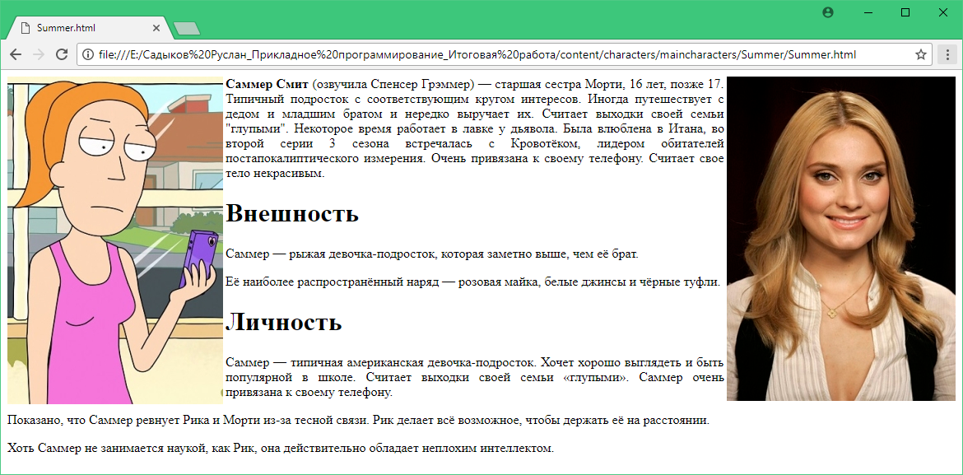  
Рисунок 12 – Summer.html

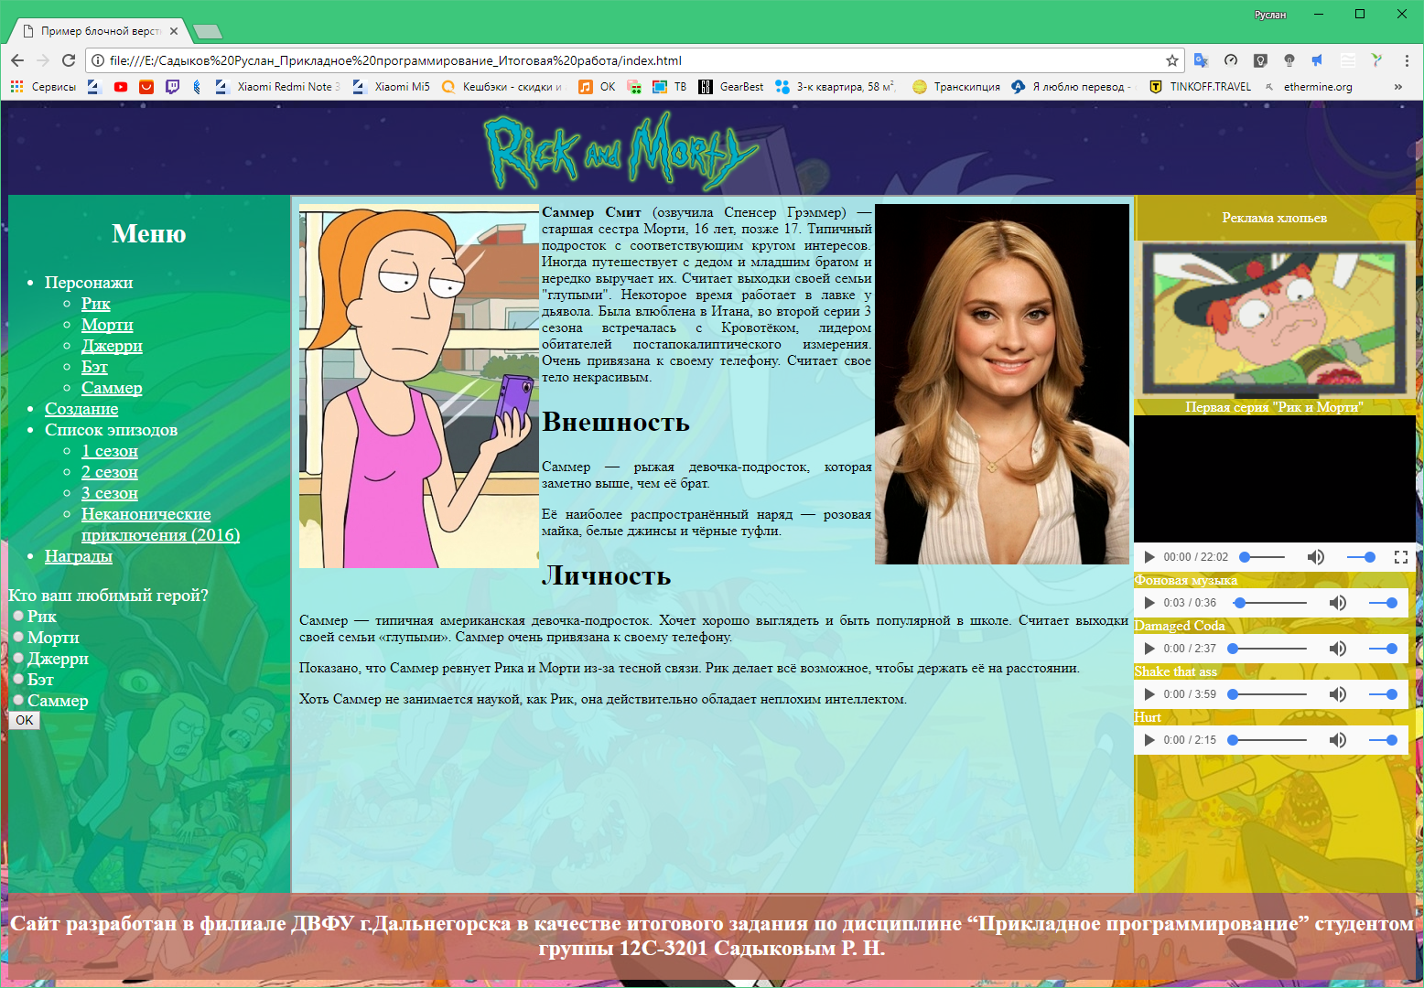

Рисунок 13 – Страница Summer.html в качестве контента на сайте

Контента изначально планировалось гораздо больше, чем получилось в итоге. Из-за нехватки времени пришлось убрать большую часть персонажей.

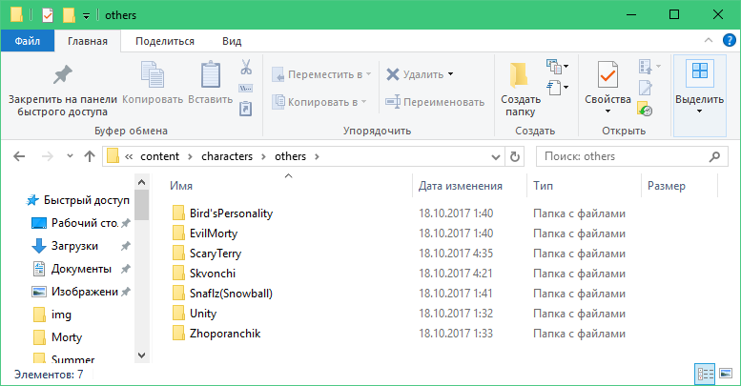

Рисунок 14 – Не добавленный контент (1)

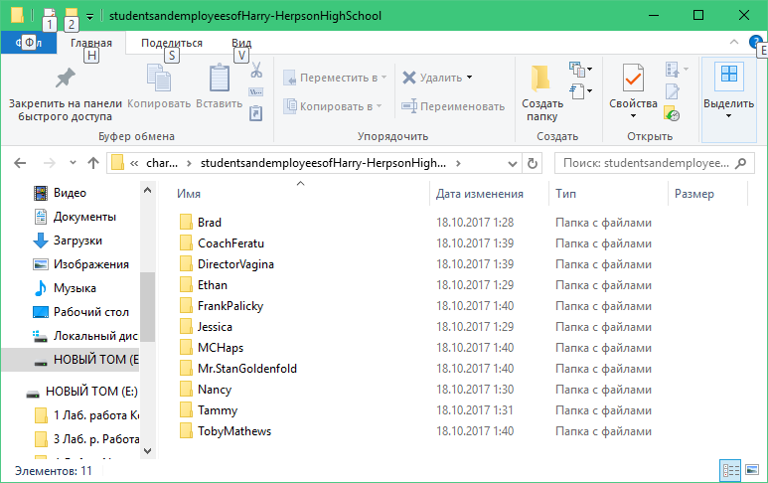

Рисунок 15 – Не добавленный контент (2)

Код Creature.html:

<div id="content">

<p>Создатели мультфильма, Джастин Ройланд и Дэн Хармон, познакомились в Лос-Анджелесе на ежемесячном некоммерческом фестивале короткометражных фильмов Channel 101, одним из основателей которого был Хармон. Участники этого фестиваля предлагали на суд зрителей пилотные версии своих короткометражных работ, после чего зрители выбирали те из них, которые, по их мнению, достойны далее выпускаться в качестве сериалов. Через год после основания фестиваля, с 2004 года, Ройланд начал присылать на него свои работы. Пилоты Ройланда, которые Хармон описывал как «больные и поехавшие», вызывали неоднозначную реакцию зрителей, но тем не менее, Хармону пришёлся по вкусу такой юмор, и они начали сотрудничать.</p>

<p>В 2006 году Хармоном и Ройландом для Channel 101 был создан мультфильм «The Real Animated Adventures of Doc and Mharti», рассказывающий о приключениях главных героев серии фильмов «Назад в будущее» Эмметта Брауна и Марти Макфлая. Вкратце Хармон описал результат как «бастардизация и порнографический вандализм»: на протяжении всего мультфильма Док убеждал Марти в том, что любую возникшую проблему можно решить, если заняться с ним оральным сексом, а комический эффект достигался путём многократного повторения имён главных героев. Мультфильм вызвал сильные эмоции у зрителей и Ройланд создал ещё несколько короткометражных работ, в которых герои стали постепенно отходить от своих прототипов из оригинальных фильмов. Позже Хармон посвятил всё своё время работе над сериалом «Сообщество», а Ройланд занялся озвучиванием мультсериала «Рыбология».</p>

</div>

Экранное изображение страницы Creature.html:

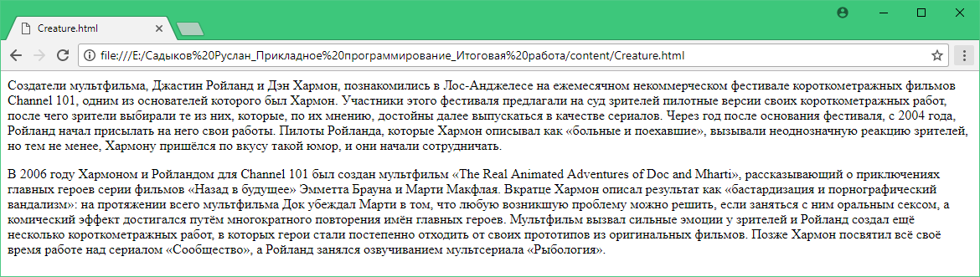

Рисунок 16 – страница Creature.html

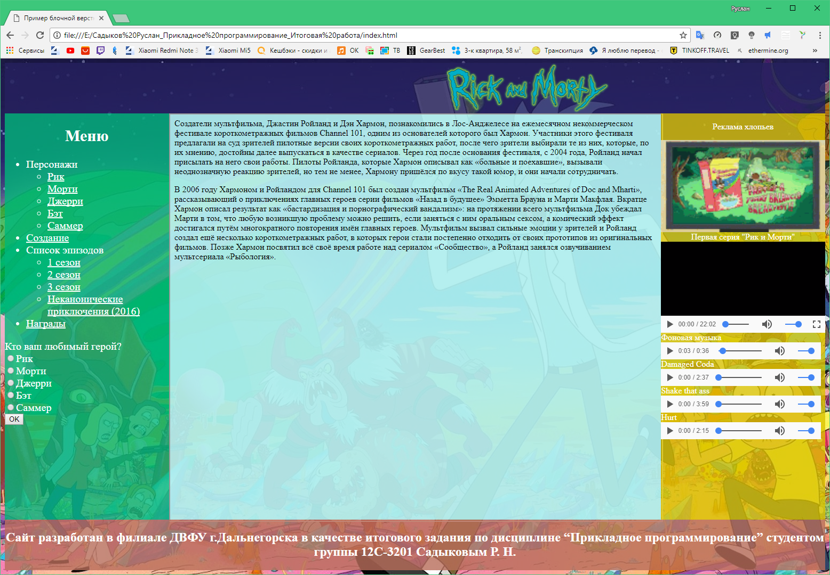

Рисунок 17 – Страница Creature.html в качестве контента на сайте

Код Awards.html:

<div id="content">

<table align=center border=1 class="wikitable sortable">

<tr>

<th>Год</th>

<th>Премия</th>

<th>Категория</th>

<th>Номинант</th>

<th>Результат</th>

</tr>

<tr>

<td rowspan="1">2015</td>

<td>Annie Awards</td>

<td>Best General Audience Animated TV/Broadcast Production</td>

<td><i>Rick and Morty</i></td>

<td style="background: #FDD; color: black; vertical-align: middle; text-align: center;" class="no table-no2">Номинация</td>

</tr>

<tr>

<td>2017</td>

<td>Teen Choice Awards</td>

<td>Choice Animated TV Show</td>

<td>Rick and Morty</td>

<td style="background: #FDD; color: black; vertical-align: middle; text-align: center;" class="no table-no2">Номинация</td>

</tr>

</table>

</div>

Экранное изображение страницы Awards.html:

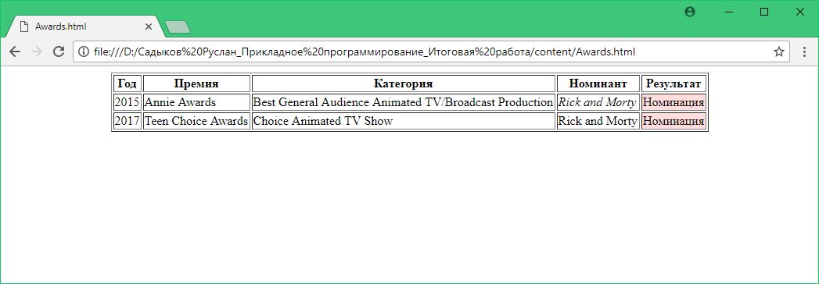

Рисунок 18 – Страница Awards.html

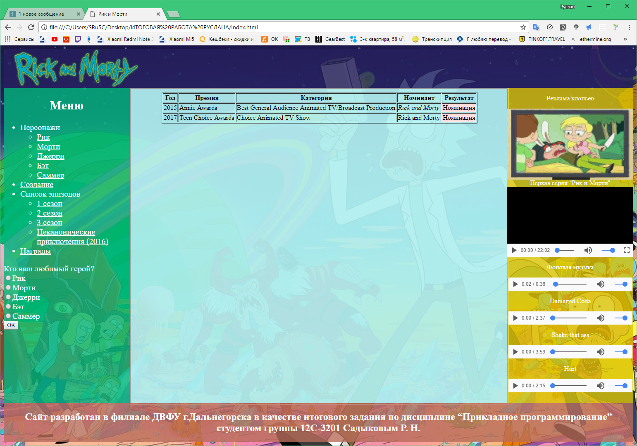

Рисунок 19 – Страница Awards.html в качестве контента на сайте

Код season1.html:

<div id="content">

<div class="NavFrame collapsed" style="border:1px&#160;;;">

<BR>

<div class="NavHead" style="font-weight:bold; font-style:normal; background-color:; text-align:center;">Первый сезон: 2013—2014</div>

<BR>

<div class="NavContent" style="font-weight:normal; font-style:normal; background-color:transparent; text-align:left;">

<table border=1 class="wikitable wide">

<tr>

<th style="background:#5D8AA8" width="5%">№ серии</th>

<th style="background:#5D8AA8" width="5%">№ в сезоне</th>

<th style="background:#5D8AA8" width="21%">Русское название</th>

<th style="background:#5D8AA8" width="22%">Английское название</th>

<th style="background:#5D8AA8" width="15%">Режиссёр</th>

<th style="background:#5D8AA8" width="20%">Сценарист</th>

<th style="background:#5D8AA8" width="15%">Дата премьеры</th>

</tr>

<tr bgcolor="#F2F2F2">

<td align="center">1</td>

<td align="center">1</td>

<td align="center">Пилот</td>

<td align="center">Pilot</td>

<td align="center">Джастин Роиланд</td>

<td align="center">Дэн Хармон и Джастин Роиланд</td>

<td align="center">2 декабря 2013</td>

</tr>

<tr>

<td colspan="7">Морти помогает Рику нелегально перевезти из параллельного измерения мегасемена в себе.</td>

</tr>

<tr>

<td bgcolor="#5D8AA8" colspan="7"></td>

</tr>

<tr bgcolor="#F2F2F2">

<td align="center">2</td>

<td align="center">2</td>

<td align="center">Пёс-газонокосильщик</td>

<td align="center">Lawnmower Dog</td>

<td align="center">Джон Райс</td>

<td align="center">Райан Ридли</td>

<td align="center">9 декабря 2013</td>

</tr>

<tr>

<td colspan="7">Рик соорудил шлем, делающий собак умнее, который надевают на своего пса Снаффлса. Рик и Морти отправляются в путешествие по снам людей, где встречают Страшного Тэрри.</td>

</tr>

<tr>

<td bgcolor="#5D8AA8" colspan="7"></td>

</tr>

<tr bgcolor="#F2F2F2">

<td align="center">3</td>

<td align="center">3</td>

<td align="center">Анатомический парк</td>

<td align="center">Anatomy Park</td>

<td align="center">Джон Райс</td>

<td align="center">Эрик Акоста и Уэйд Рэндольф</td>

<td align="center">16 декабря 2013</td>

</tr>

<tr>

<td colspan="7">Родители Джерри приезжают в гости на Рождество вместе со своим другом Джейкобом. Рик отправляет уменьшенного Морти в тело своего приятеля Рубена, где устроен анатомический парк развлечений.</td>

</tr>

<tr>

<td bgcolor="#5D8AA8" colspan="7"></td>

</tr>

<tr bgcolor="#F2F2F2">

<td align="center">4</td>

<td align="center">4</td>

<td align="center">М. Найт Шьямал-Инопланетяне!</td>

<td align="center">M. Night Shaym-Aliens!</td>

<td align="center">Джефф Майерс</td>

<td align="center">Том Кауфман</td>

<td align="center">13 января 2014</td>

</tr>

<tr>

<td colspan="7">Зигерионцы помещают Джерри и Рика в симуляцию, чтобы узнать секрет изготовления концентрированной темной материи.</td>

</tr>

<tr>

<td bgcolor="#5D8AA8" colspan="7"></td>

</tr>

<tr bgcolor="#F2F2F2">

<td align="center">5</td>

<td align="center">5</td>

<td align="center">Мисикс и разрушение</td>

<td align="center">Meeseeks and Destroy</td>

<td align="center">Брайан Ньютон</td>

<td align="center">Райан Ридли</td>

<td align="center">20 января 2014</td>

</tr>

<tr>

<td colspan="7">Рик дарит семье коробку с мисиксами&#160;— существами, которые появляются, чтобы выполнить одно задание и умереть. Рик и Морти отправляются в фэнтезийный мир в поисках приключений, где встречают великанов.</td>

</tr>

<tr>

<td bgcolor="#5D8AA8" colspan="7"></td>

</tr>

<tr bgcolor="#F2F2F2">

<td align="center">6</td>

<td align="center">6</td>

<td align="center">Напиток Рика #9</td>

<td align="center">Rick Potion No. 9</td>

<td align="center">Стивен Сандовал</td>

<td align="center">Джастин Роиланд</td>

<td align="center">27 января 2014</td>

</tr>

<tr>

<td colspan="7">Рик создает сыворотку, которая должна помочь приворожить Джессику к Морти. Но смешавшись с вирусом гриппа, сыворотка вызывает эпидемию.</td>

</tr>

<tr>

<td bgcolor="#5D8AA8" colspan="7"></td>

</tr>

<tr bgcolor="#F2F2F2">

<td align="center">7</td>

<td align="center">7</td>

<td align="center">Воспитание Газорпазорпа</td>

<td align="center">Raising Gazorpazorp</td>

<td align="center">Джефф Майерс</td>

<td align="center">Эрик Акоста и Уэйд Рэндольф</td>

<td align="center">10 марта 2014</td>

</tr>

<tr>

<td colspan="7">У Морти рождается сын от секс-робота, купленного Риком. Саммер и Рик отправляются на планету, где был создан секс-робот.</td>

</tr>

<tr>

<td bgcolor="#5D8AA8" colspan="7"></td>

</tr>

<tr bgcolor="#F2F2F2">

<td align="center">8</td>

<td align="center">8</td>

<td align="center">Скандалы, Рик и расследования</td>

<td align="center">Rixty Minutes</td>

<td align="center">Брайан Ньютон</td>

<td align="center">Том Кауфман и Джастин Роиланд</td>

<td align="center">17 марта 2014</td>

</tr>

<tr>

<td colspan="7">Рик дарит семье прибор, позволяющий увидеть себя в альтернативной реальности, и улучшает телевизор, который начинает принимать все каналы Вселенной.</td>

</tr>

<tr>

<td bgcolor="#5D8AA8" colspan="7"></td>

</tr>

<tr bgcolor="#F2F2F2">

<td align="center">9</td>

<td align="center">9</td>

<td align="center">Надвигается нечто риканутое</td>

<td align="center">Something Ricked This Way Comes</td>

<td align="center">Джон Райс</td>

<td align="center">Майк МакМэхан</td>

<td align="center">24 марта 2014</td>

</tr>

<tr>

<td colspan="7">Морти должен сделать научный проект для школы, в чём ему помогает его отец Джерри, предлагая построить модель Солнечной системы. Джерри настаивает на том, что Плутон это планета, после чего его и Морти похищают плутонианцы. Саммер устраивается работать в магазин проклятых вещей.</td>

</tr>

<tr>

<td bgcolor="#5D8AA8" colspan="7"></td>

</tr>

<tr bgcolor="#F2F2F2">

<td align="center">10</td>

<td align="center">10</td>

<td align="center">Близкие риконтакты риковой степени</td>

<td align="center">Close Rick-counters of the Rick Kind</td>

<td align="center">Стивен Сандовал</td>

<td align="center">Райан Ридли</td>

<td align="center">7 апреля 2014</td>

</tr>

<tr>

<td colspan="7">Совет Риков обвиняет Рика в убийстве других версий Рика.</td>

</tr>

<tr>

<td bgcolor="#5D8AA8" colspan="7"></td>

</tr>

<tr bgcolor="#F2F2F2">

<td align="center">11</td>

<td align="center">11</td>

<td align="center">Риксованный бизнес</td>

<td align="center">Ricksy Business</td>

<td align="center">Стивен Сандовал</td>

<td align="center">Райан Ридли и Том Кауфман</td>

<td align="center">14 апреля 2014</td>

</tr>

<tr>

<td colspan="7">Бетти и Джерри уезжают в тематический отпуск, посвященный «Титанику». Рик и Саммер устраивают домашнюю вечеринку, в результате которой дом оказывается в ужасном состоянии. Рик замораживает время, чтобы успеть всё исправить до приезда Бетти и Джерри.</td>

</tr>

</table>

</div>

</div>

</div>

Экранное изображение страницы season1.html:

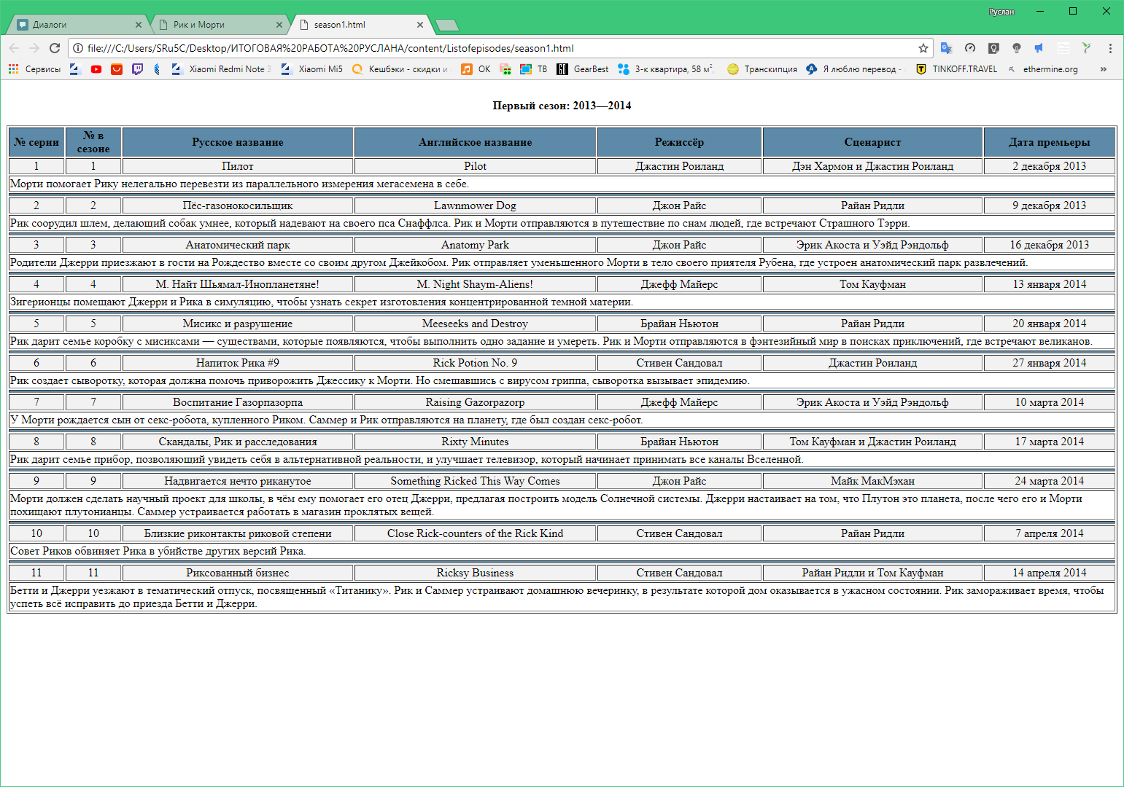

Рисунок 20 – Страница season1.html

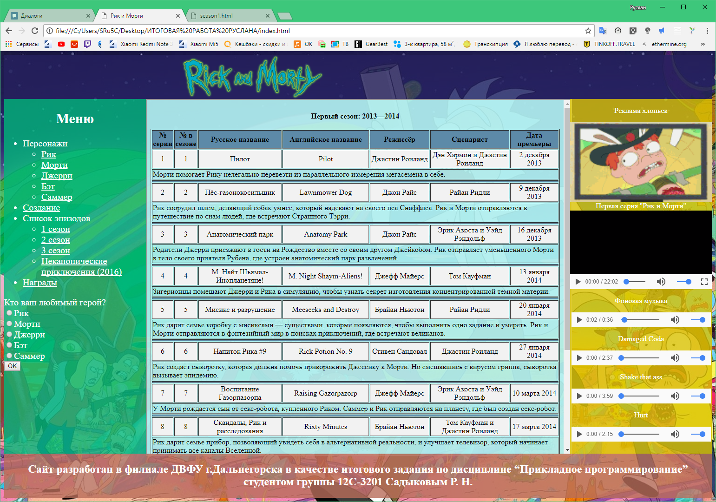

Рисунок 21 – Страница season1.html в качестве контента на сайте

Код season2.html:

<div id="content">

<div class="NavFrame collapsed" style="border:1px&#160;;;">

<div class="NavFrame collapsed" style="border:1px&#160;;;">

<BR>

<div class="NavHead" style="font-weight:bold; font-style:normal; background-color:; text-align:center;">Второй сезон: 2015</div>

<BR>

<div class="NavContent" style="font-weight:normal; font-style:normal; background-color:transparent; text-align:left;">

<table border=1 class="wikitable wide">

<tr>

<th style="background:#5D8AA8" width="5%">№ серии</th>

<th style="background:#5D8AA8" width="5%">№ в сезоне</th>

<th style="background:#5D8AA8" width="21%">Русское название</th>

<th style="background:#5D8AA8" width="22%">Английское название</th>

<th style="background:#5D8AA8" width="15%">Режиссёр</th>

<th style="background:#5D8AA8" width="20%">Сценарист</th>

<th style="background:#5D8AA8" width="15%">Дата премьеры</th>

</tr>

<tr bgcolor="#F2F2F2">

<td align="center">12</td>

<td align="center">1</td>

<td align="center">Рик во времени</td>

<td align="center">A Rickle in Time</td>

<td align="center">Уэс Арчер</td>

<td align="center">Мэтт Роллер</td>

<td align="center">26 июля 2015</td>

</tr>

<tr>

<td colspan="7">Рик, Морти и Саммер размораживают время и возвращают все на круги своя.

<p>Но реальность разбивается на два (4, 8 и&#160;т.&#160;д.) параллельных мира, а Рик, Морти и Саммер оказываются в бесконечном небытие. В привычной реальности в это время Джерри сбивает оленя, а Бетти приходится его экстренно спасать.</p>

</td>

</tr>

<tr>

<td bgcolor="#5D8AA8" colspan="7"></td>

</tr>

<tr>

<td align="center">13</td>

<td align="center">2</td>

<td align="center">Успеть до Морти-ночи</td>

<td align="center">Mortynight Run</td>

<td align="center">Доминик Полкино</td>

<td align="center">Дэвид Филипс</td>

<td align="center">2 августа 2015</td>

</tr>

<tr>

<td colspan="7">Рик учит Морти управлять космическим кораблем. Вместе с Джерри они прилетают на планету с множеством игровых автоматов. Джерри попадает в детский сад для Джерри из всех возможных миров. Морти узнает, что Рик торгует оружием и осуждает его. Морти пытается спасти разумное облако газа, но все не так просто, как кажется…</td>

</tr>

<tr>

<td bgcolor="#5D8AA8" colspan="7"></td>

</tr>

<tr>

<td align="center">14</td>

<td align="center">3</td>

<td align="center">Аутоэротическая ассимиляция</td>

<td align="center">Auto Erotic Assimilation</td>

<td align="center">Брайан Ньютон</td>

<td align="center">Райан Ридли</td>

<td align="center">9 августа 2015</td>

</tr>

<tr>

<td colspan="7">Рик, Морти и Саммер откликнулись на космический сигнал бедствия, чтобы ограбить корабль. На корабле они встречают Юнити, существо коллективного разума. Позже становится ясно, что Юнити&#160;— бывшая девушка Рика. Ученый-алкоголик решает вспомнить былые времена и «затусить» с Юнити. Саммер устраивает на планете Юнити межрасовую войну, призывая существ «стать собой». Джерри и Бетти в пылу ссоры находят в подвале своего дома инопланетянина. После пламенной речи Саммер, Юнити понимает, что Рик плохо на неё влияет и бросает его, после чего Рик засыпает во время неудачной попытки суицида.</td>

</tr>

<tr>

<td bgcolor="#5D8AA8" colspan="7"></td>

</tr>

<tr>

<td align="center">15</td>

<td align="center">4</td>

<td align="center">Вспомнить Вэ Сэ Йо</td>

<td align="center">«Total Rickall»</td>

<td align="center">Хуан Меза-Леон</td>

<td align="center">Майк МакМэхан</td>

<td align="center">16 августа 2015</td>

</tr>

<tr>

<td colspan="7">В доме Смитов поселяются инопланетные паразиты&#160;— быстро размножающиеся существа, принимающие облик самых разных гуманоидов и животных, которые способны воздействовать на разум, заставляя людей верить, что они были в их жизни всегда. Отчаянно пытающегося исправить ситуацию Рика, который стремится найти способ отличить паразитов от реальных членов и друзей семьи, самого обвиняют в том, что он паразит, и предлагают казнить…</td>

</tr>

<tr>

<td bgcolor="#5D8AA8" colspan="7"></td>

</tr>

<tr>

<td align="center">16</td>

<td align="center">5</td>

<td align="center">Пора Швифтануться</td>

<td align="center">«Get Schwifty»</td>

<td align="center">Уэс Арчер</td>

<td align="center">Том Кауфман</td>

<td align="center">23 августа 2015</td>

</tr>

<tr>

<td colspan="7">К Земле приближается гигантская голова и телепортирует планету в далёкий космос для участия в музыкальном конкурсе. Выбывшие планеты уничтожаются. Рик и Морти выходят на связь с правительством Америки и пытаются придумать достойную песню, чтобы не потерпеть поражение. В это время директор Вагина принимает головы, наблюдающие за ходом конкурса, за божественные существа и, неправильно интерпретируя их эмоции, основывает новую религию, делая вид, что выполняет их волю.</td>

</tr>

<tr>

<td bgcolor="#5D8AA8" colspan="7"></td>

</tr>

<tr>

<td align="center">17</td>

<td align="center">6</td>

<td align="center">Наверное, Рики сошли с ума</td>

<td align="center">«The Ricks Must Be Crazy»</td>

<td align="center">Доминик Полчино</td>

<td align="center">Дэн Гутерман</td>

<td align="center">30 августа 2015</td>

</tr>

<tr>

<td colspan="7">Рик, Морти и Саммер развлекаются просмотром полнометражного фильма о «Яйцелюбах» в параллельной вселенной. Собираясь лететь домой, Рик обнаруживает, что в его летающей тарелке не работает генератор энергии. Оказывается, его транспорт питает целая минивселенная, жители которой вырабатывают электричество на специальных тренажёрах. Желая выяснить, в чём дело, Рик берёт с собой Морти и отправляется в минивселенную, оставляя защитную систему летающей тарелки охранять Саммер «любой ценой».</td>

</tr>

<tr>

<td bgcolor="#5D8AA8" colspan="7"></td>

</tr>

<tr>

<td align="center">18</td>

<td align="center">7</td>

<td align="center">Большой переполох в маленьком Санчезе</td>

<td align="center">«Big Trouble In Little Sanchez»</td>

<td align="center">Брайан Ньютон</td>

<td align="center">Алекс Рубенс</td>

<td align="center">13 сентября 2015</td>

</tr>

<tr>

<td colspan="7">Джерри и Бетт опять ссорятся. Устав от их бесконечных скандалов, Рик отвозит их в инопланетный центр психологической помощи семейным парам. При помощи новейших технологий психологи создают живых существ, соответствующих представлениям супругов друг о друге, для большей наглядности. Однако когда дело доходит до Джерри с женой, их существа сбегают, сея панику и хаос. В это время Рик переселяет свой разум в тело своего клона-подростка, чтобы помочь Саммер и Морти убить заведшегося в школе вампира, но так увлекается, что не хочет возвращаться в старое тело…</td>

</tr>

<tr>

<td bgcolor="#5D8AA8" colspan="7"></td>

</tr>

<tr>

<td align="center">19</td>

<td align="center">8</td>

<td align="center">Межвселенский Кабель 2: Искушение Судьбы</td>

<td align="center">«Interdimensional Cable 2: Tempting Fate»</td>

<td align="center">Хуан Меза-Леон</td>

<td align="center">Дэн Гутерман, Райан Ридли и Джастин Ройланд</td>

<td align="center">20 сентября 2015</td>

</tr>

<tr>

<td colspan="7">Джерри подхватывает инопланетный вирус по вине Рика, и его доставляют в инопланетную больницу, где представлены лучшие врачи Галактики. Вылечив Джерри, инопланетяне предлагают ему помочь спасти жизнь политическому деятелю Шримпли Пиблзу, борющемуся за мир. Вместо сердца Пиблзу планируется пересадить пенис Джерри. Между тем Рик, Морти и Саммер коротают время в зале ожидания просмотром телепередач из параллельных вселенных.</td>

</tr>

<tr>

<td bgcolor="#5D8AA8" colspan="7"></td>

</tr>

<tr>

<td align="center">20</td>

<td align="center">9</td>

<td align="center">Судная Ночь</td>

<td align="center">«Look Who’s Purging Now»</td>

<td align="center">Доминик Полчино</td>

<td align="center">Дэн Хармон, Райан Ридли и Джастин Ройланд</td>

<td align="center">27 сентября 2015</td>

</tr>

<tr>

<td colspan="7">Рик и Морти летят в космосе. Какое-то существо вмазывается в лобовое стекло. Они высаживаются на одной планете, чтобы убрать труп на лобовом стекле. Но после заката начинается самое интересное&#160;— судная ночь.</td>

</tr>

<tr>

<td bgcolor="#5D8AA8" colspan="7"></td>

</tr>

<tr>

<td align="center">21</td>

<td align="center">10</td>

<td align="center">Свадебные Сквончеры</td>

<td align="center">«The Wedding Squanchers»</td>

<td align="center">Уэс Арчер</td>

<td align="center">Том Кауфман</td>

<td align="center">4 октября 2015</td>

</tr>

<tr>

<td colspan="7">Рик с семьей летит на свадьбу Птичьей Личности и Тэмми. Прилетев на планету «Сквонч» Рик узнает, что Тэмми не та, за кого себя выдает…..</td>

</tr>

<tr>

<td bgcolor="#5D8AA8" colspan="7"></td>

</tr>

</table>

</div>

</div>

</div>

Экранное изображение страницы season2.html:

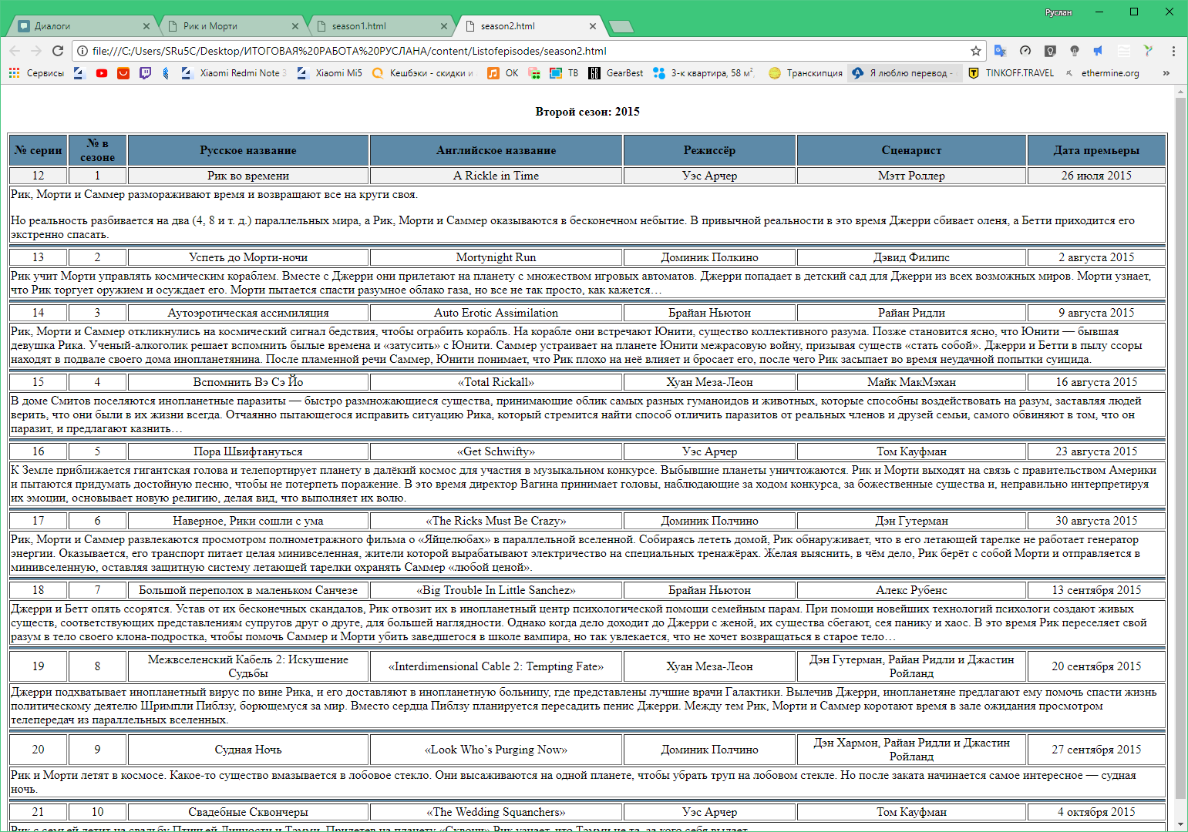

Рисунок 22 – Страница season2.html

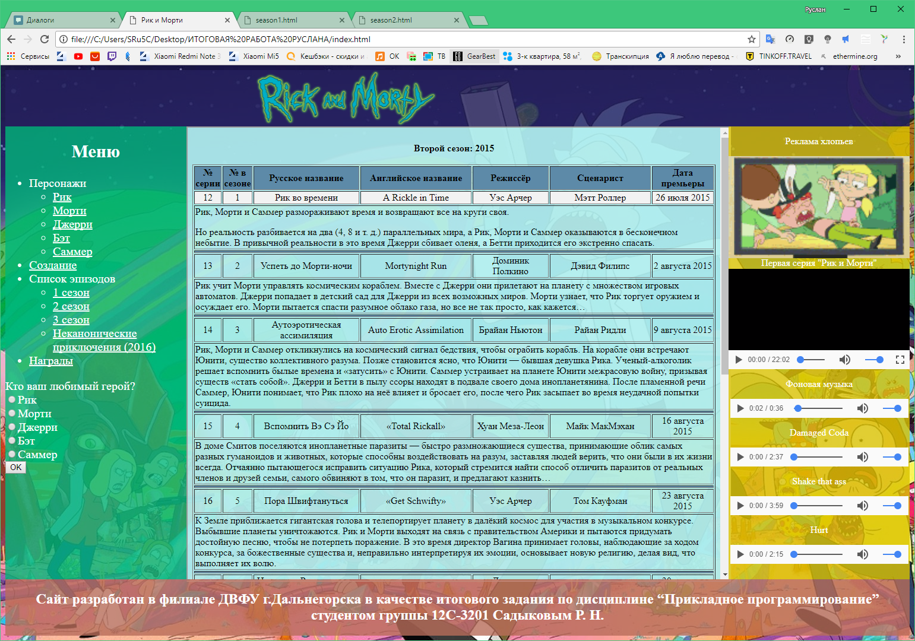

Рисунок 23 – Страница season3.html в качестве контента на сайте

Код season3.html:

<div id="content">

<div class="NavFrame collapsed" style="border:1px&#160;;;">

<BR>

<div class="NavHead" style="font-weight:bold; font-style:normal; background-color:; text-align:center;">Третий сезон: 2017</div>

<BR>

<div class="NavContent" style="font-weight:normal; font-style:normal; background-color:transparent; text-align:left;">

<table border=1 class="wikitable wide">

<tr>

<th style="background:#5D8AA8" width="5%">№ серии</th>

<th style="background:#5D8AA8" width="5%">№ в сезоне</th>

<th style="background:#5D8AA8" width="21%">Русское название</th>

<th style="background:#5D8AA8" width="22%">Английское название</th>

<th style="background:#5D8AA8" width="15%">Режиссёр</th>

<th style="background:#5D8AA8" width="20%">Сценарист</th>

<th style="background:#5D8AA8" width="15%">Дата премьеры</th>

</tr>

<tr bgcolor="#F2F2F2">

<td align="center">22</td>

<td align="center">1</td>

<td align="center">Рикбег из Рикшенка</td>

<td align="center">The Rickshank Rickdemption</td>

<td align="center">Хуан Меза-Леон</td>

<td align="center">Майк МакМэхан</td>

<td align="center">1 апреля 2017</td>

</tr>

<tr>

<td colspan="8">Рик выходит из тюрьмы, и его семья оказывается в трудных ситуациях из-за событий серии «Свадебные сквончеры».</td>

</tr>

<tr>

<td bgcolor="#5D8AA8" colspan="7"></td>

</tr>

<tr bgcolor="#F2F2F2">

<td align="center">23</td>

<td align="center">2</td>

<td align="center">Рикман с камнем</td>

<td align="center">Rickmancing The Stone</td>

<td align="center">Доминик Полчино</td>

<td align="center">Джейн Бекер</td>

<td align="center">30 июля 2017</td>

</tr>

<tr>

<td colspan="7">Из-за переживания о разводе родителей, Морти и Саммер испытывают тяжелые времена и вместе с дедом присоединяются к пустынным сталкерам из постапокалиптического измерения, чтобы помочь Рику добыть важную для него вещь&#160;— «изотопом 322».</td>

</tr>

<tr>

<td bgcolor="#5D8AA8" colspan="7"></td>

</tr>

<tr bgcolor="#F2F2F2">

<td align="center">24</td>

<td align="center">3</td>

<td align="center">Маринованный Рик</td>

<td align="center">Pickle Rick</td>

<td align="center">Энтони Чун</td>

<td align="center">Джессика Гао</td>

<td align="center">06 августа 2017</td>

</tr>

<tr>

<td colspan="7">Из-за одного сумасшедшего эксперимента, Рик превращает себя в маринованный огурец. Тем временем, всё семейство подвергается терапии.</td>

</tr>

<tr>

<td bgcolor="#5D8AA8" colspan="7"></td>

</tr>

<tr bgcolor="#F2F2F2">

<td align="center">25</td>

<td align="center">4</td>

<td align="center">Заступники 3: Возвращение в Подземелье</td>

<td align="center">Vindicators 3: The Return of Worldender</td>

<td align="center">Брайан Ньютон</td>

<td align="center">Сара Карбинер и Эрика Росби</td>

<td align="center">13 августа 2017</td>

</tr>

<tr>

<td colspan="7">По желанию Морти, он с Риком присоединяются к команде супер-героев: «Заступники», для спасения от гибели целой галактики.</td>

</tr>

<tr>

<td bgcolor="#5D8AA8" colspan="7"></td>

</tr>

<tr bgcolor="#F2F2F2">

<td align="center">26</td>

<td align="center">5</td>

<td align="center">Тайный Дикий Заговор</td>

<td align="center">The Whirly Dirly Conspiracy</td>

<td align="center">Хуан Меза-Леон</td>

<td align="center">Райан Ридли</td>

<td align="center">21 августа 2017</td>

</tr>

<tr>

<td colspan="7">Бет терпит неудачу как мать, когда Саммер сталкивается с проблемой, связанной с её телом. Между тем, Рик и Джерри отправляются в совместное приключение.</td>

</tr>

<tr>

<td bgcolor="#5D8AA8" colspan="7"></td>

</tr>

<tr bgcolor="#F2F2F2">

<td align="center">27</td>

<td align="center">6</td>

<td align="center">Отдых и Риклаксация</td>

<td align="center">Rest and Ricklaxation</td>

<td align="center">Энтони Чун</td>

<td align="center">Том Кауфман</td>

<td align="center">27 августа 2017</td>

</tr>

<tr>

<td colspan="7">Рик и Морти берут небольшую паузу, в которой они очень сильно нуждаются.</td>

</tr>

<tr>

<td bgcolor="#5D8AA8" colspan="7"></td>

</tr>

<tr bgcolor="#F2F2F2">

<td align="center">28</td>

<td align="center">7</td>

<td align="center">Риклантидическая Неразбериха</td>

<td align="center">Ricklantis Mixup</td>

<td align="center">Доминик Полчино</td>

<td align="center">Дэн Гутерман и Райан Ридли</td>

<td align="center">10 сентября 2017</td>

</tr>

<tr>

<td colspan="7">Эпизод будет посвящён четырём историям в цитадели Риков.</td>

</tr>

<tr>

<td bgcolor="#5D8AA8" colspan="7"></td>

</tr>

<tr bgcolor="#F2F2F2">

<td align="center">29</td>

<td align="center">8</td>

<td align="center">Крышесносы Морти</td>

<td align="center">Morty's Mind Blowers</td>

<td align="center">Брайан Ньютон</td>

<td align="center">Майк МакМэхан, Джеймс Сицилиано, Райан Ридли, Дэн Гутерман, Джастин Ройланд и Дэн Хармон</td>

<td align="center">17 сентября 2017</td>

</tr>

<tr>

<td colspan="7">Весь эпизод посвящён воспоминаниям Морти, которые Морти просил стереть.</td>

</tr>

<tr>

<td bgcolor="#5D8AA8" colspan="7"></td>

</tr>

<tr bgcolor="#F2F2F2">

<td align="center">30</td>

<td align="center">9</td>

<td align="center">Азбука Бет</td>

<td align="center">The ABC’s of Beth</td>

<td align="center">Хуан Меза-Леон</td>

<td align="center">Майк МакМэхан</td>

<td align="center">24 сентября 2017</td>

</tr>

<tr>

<td colspan="7">Рик и Бет отправляются в совместное приключение. Тем временем Джерри заводит себе странную подружку...</td>

</tr>

<tr>

<td bgcolor="#5D8AA8" colspan="7"></td>

</tr>

<tr bgcolor="#F2F2F2">

<td align="center">31</td>

<td align="center">10</td>

<td align="center">Рикчжурский Мортидат</td>

<td align="center">The Rickchurian Mortydate</td>

<td align="center">Энтони Чун</td>

<td align="center">Дэн Хармон</td>

<td align="center">1 октября 2017</td>

</tr>

<tr>

<td colspan="7">Эпизод будет посвящён конфронтации Рика, Морти и президента США. Тем временем Бет вдруг ни с того становится «крутой мамой»...</td>

</tr>

<tr>

<td bgcolor="#5D8AA8" colspan="7"></td>

</tr>

</table>

</div>

</div>

</div>

Экранное изображение страницы season3.html:

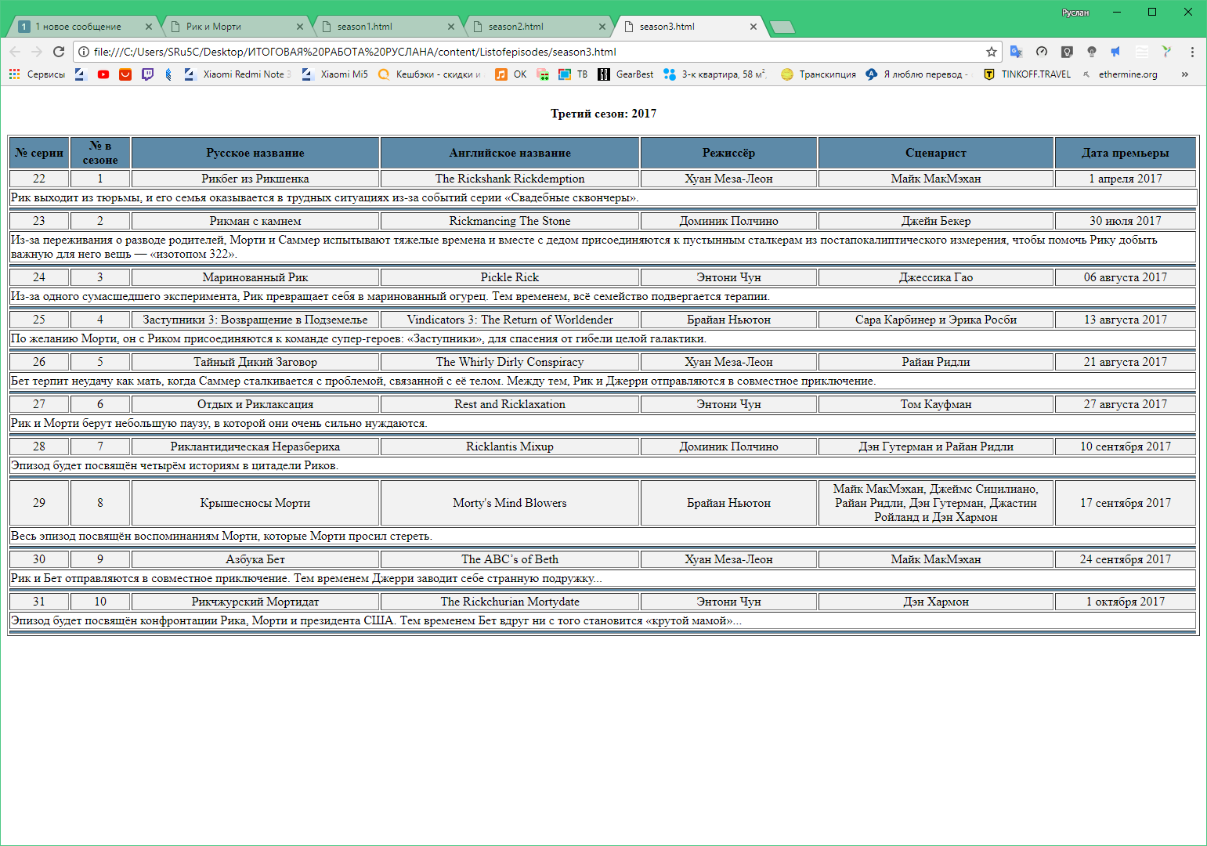  
Рисунок 24 – Страница season3.html

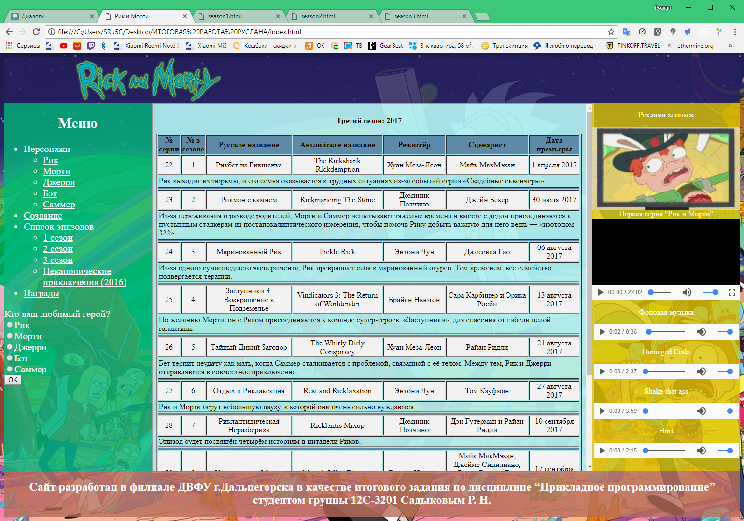

Рисунок 25 – Страница season3.html в качестве контента на сайте

Код NoncanonicalAdventures(2016).html:

<div id="content">

<BR>

<p>26 октября 2016 года Adult Swim выпустили пластилиновые серии длительностью 16—22 секунд под названием «Неканонические приключения» (англ. The Non-Canonical Adventures), где Рик, Морти и другие персонажи участвуют в пародиях на научно-фантастические фильмы и ужасы.</p>

<BR>

<table border=1 align=center class="wikitable">

<tr>

<th align=center>Номер</th>

<th>Название</th>

<th>Режиссёр</th>

<th>Сценарист</th>

<th>Дата премьеры</th>

</tr>

<tr>

<td align=center>1</td>

<td>The Thing</td>

<td>Lee Hardcastle</td>

<td>Lee Hardcastle</td>

<td>26 октября 2016</td>

</tr>

<tr>

<td align=center>2</td>

<td>The Fly</td>

<td>Lee Hardcastle</td>

<td>Lee Hardcastle</td>

<td>26 октября 2016</td>

</tr>

<tr>

<td align=center>3</td>

<td>Honey, I Shrunk the Kids</td>

<td>Lee Hardcastle</td>

<td>Lee Hardcastle</td>

<td>26 октября 2016</td>

</tr>

<tr>

<td align=center>4</td>

<td>Из машины / Ex Machina (2015)</td>

<td>Lee Hardcastle</td>

<td>Lee Hardcastle</td>

<td>27 октября 2016</td>

</tr>

<tr>

<td align=center>5</td>

<td>Halloween</td>

<td>Lee Hardcastle</td>

<td>Lee Hardcastle</td>

<td>3 ноября 2016</td>

</tr>

<tr>

<td align=center>6</td>

<td>2001: Space Odyssey</td>

<td>Lee Hardcastle</td>

<td>Lee Hardcastle</td>

<td>8 июля 2017&#160;г.</td>

</tr>

<tr>

<td align=center>7</td>

<td>Balde Runner</td>

<td>Lee Hardcastle</td>

<td>Lee Hardcastle</td>

<td>11 июля 2017&#160;г.</td>

</tr>

<tr>

<td align=center>8</td>

<td>Poltergeist</td>

<td>Lee Hardcastle</td>

<td>Lee Hardcastle</td>

<td>11 июля 2017&#160;г.</td>

</tr>

<tr>

<td align=center>9</td>

<td>Re-Animator</td>

<td>Lee Hardcastle</td>

<td>Lee Hardcastle</td>

<td>11 июля 2017&#160;г.</td>

</tr>

<tr>

<td align=center>10</td>

<td>Aliens</td>

<td>Lee Hardcastle</td>

<td>Lee Hardcastle</td>

<td>11 июля 2017&#160;г.</td>

</tr>

<tr>

<td align=center>11</td>

<td>E.T.</td>

<td>Lee Hardcastle</td>

<td>Lee Hardcastle</td>

<td>11 июля 2017&#160;г.</td>

</tr>

<tr>

<td align=center>12</td>

<td>Gremlins</td>

<td>Lee Hardcastle</td>

<td>Lee Hardcastle</td>

<td>11 июля 2017&#160;г.</td>

</tr>

<tr>

<td align=center>13</td>

<td>A Clockwork Orange</td>

<td>Lee Hardcastle</td>

<td>Lee Hardcastle</td>

<td>27 июля 2017&#160;г.</td>

</tr>

<tr>

<td align=center>14</td>

<td>Invasion of the Body Snatchers</td>

<td>Lee Hardcastle</td>

<td>Lee Hardcastle</td>

<td>27 июля 2017&#160;г.</td>

</tr>

<tr>

<td align=center>15</td>

<td>The Matrix</td>

<td>Lee Hardcastle</td>

<td>Lee Hardcastle</td>

<td>28 июля 2017&#160;г.</td>

</tr>

<tr>

<td align=center>16</td>

<td>Ghostbusters</td>

<td>Lee Hardcastle</td>

<td>Lee Hardcastle</td>

<td>30 июля 2017&#160;г.</td>

</tr>

</table>

</div>

Экранное изображение страницы NoncanonicalAdventures(2016).html:

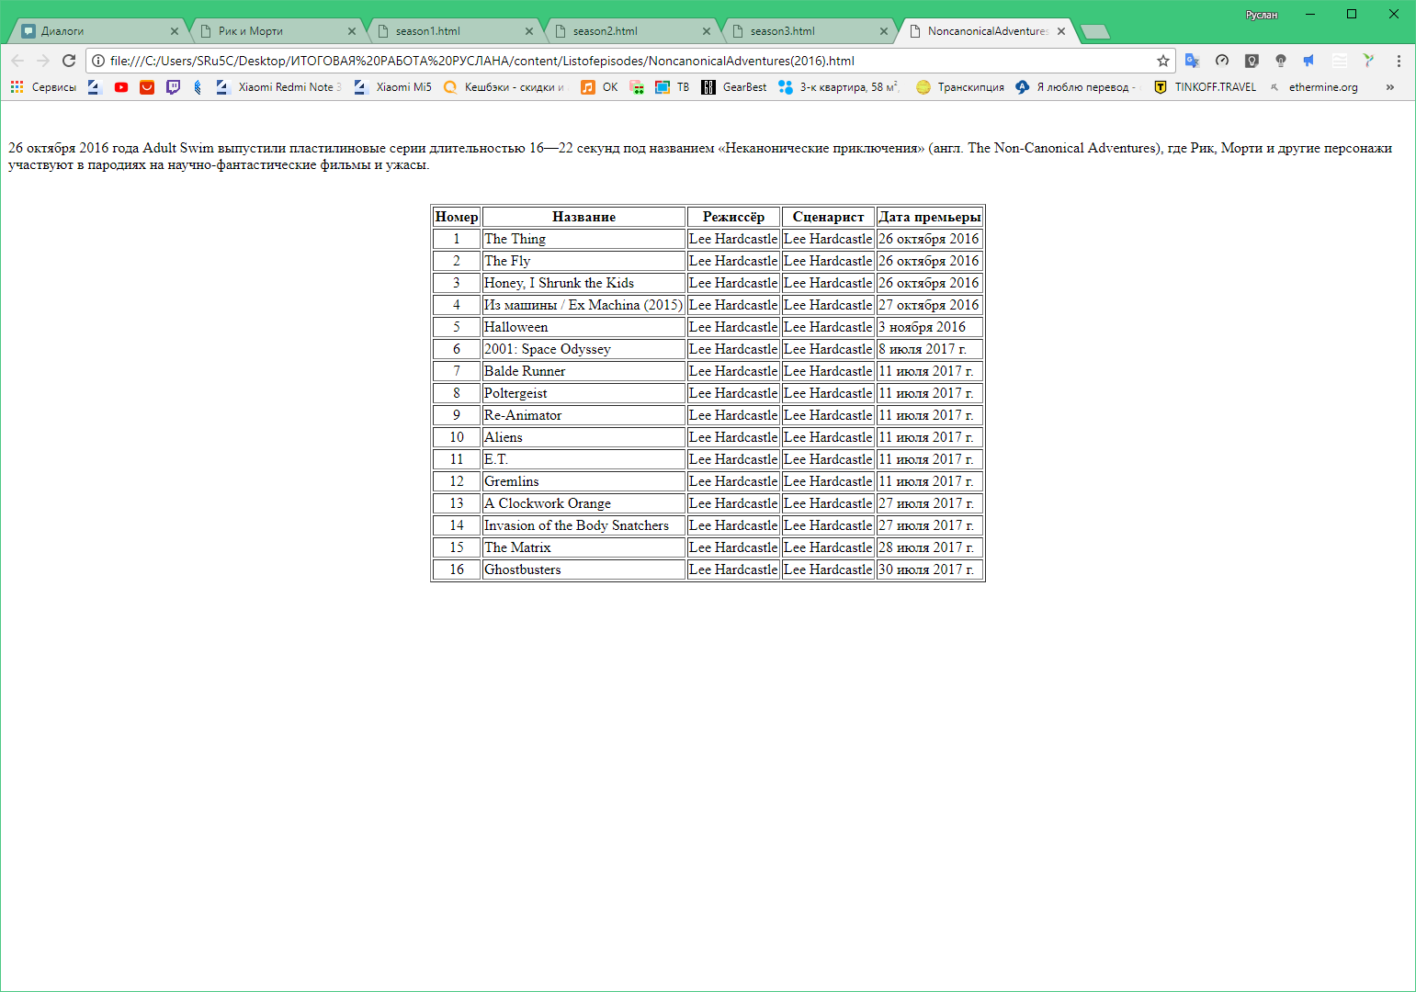

Рисунок 26 – Страница NoncanonicalAdventures(2016).html

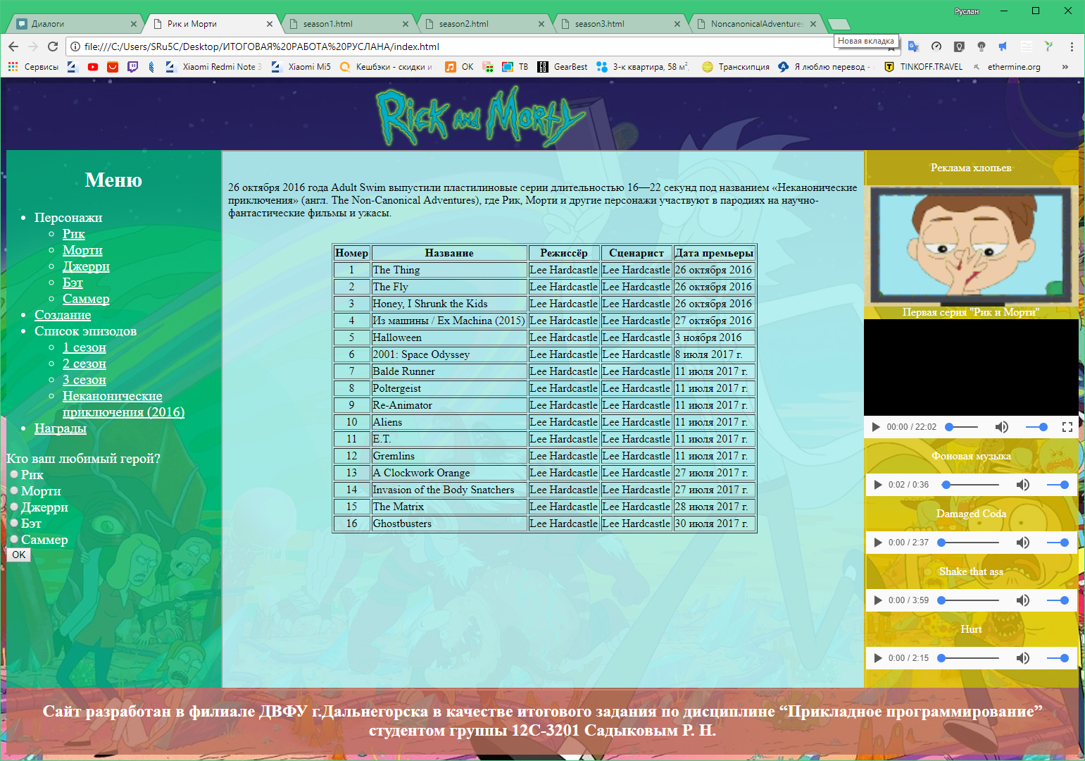

Рисунок 27 – Страница NoncanonicalAdventures(2016).html в качестве контента на сайте

**Вывод**

Данная работа была не трудной, но из-за нехватки времени, в связи с постоянным откладыванием выполнения данной работы, т.к. было много других заданий по другим дисциплине, делать ее пришлось в короткие сроки (с 20:00 вечера до 8:00 утра следующего дня) и это наложила огромные трудности. Такая экстремальная разработка поспособствовала быстрому усвоению большого объема информации в кратчайшие сроки. Я понял что такое CSS, JS, блочная верстка, изучил много статей на habrahabr. Также, данная работа была стерта с моей флешки, вместе с бизнес планом по экономики. Благо у меня была копия в Google Drive, но отчет в резервной копии был выполнен лишь на половину. В первом готовом отчете вывод был гораздо больше, но я уже не помню, что я там писал.